UNIVERZITA OBRANY V BRNĚ

**FAKULTA VOJENSKÝCH TECHNOLOGIÍ**

**Studijní program: Technologie pro obranu a bezpečnost**

Studijní obor: Technologie pro ochranu majetku a osob

**DIPLOMOVÁ PRÁCE**

Název: **Modul pro analýzu napájení elektronických zabezpečovacích systémů**

Zpracoval: Šimon Brázda

Vedoucí závěrečné práce: mjr. Ing. Přemysl Janů, Ph.D.

**BRNO 2021**

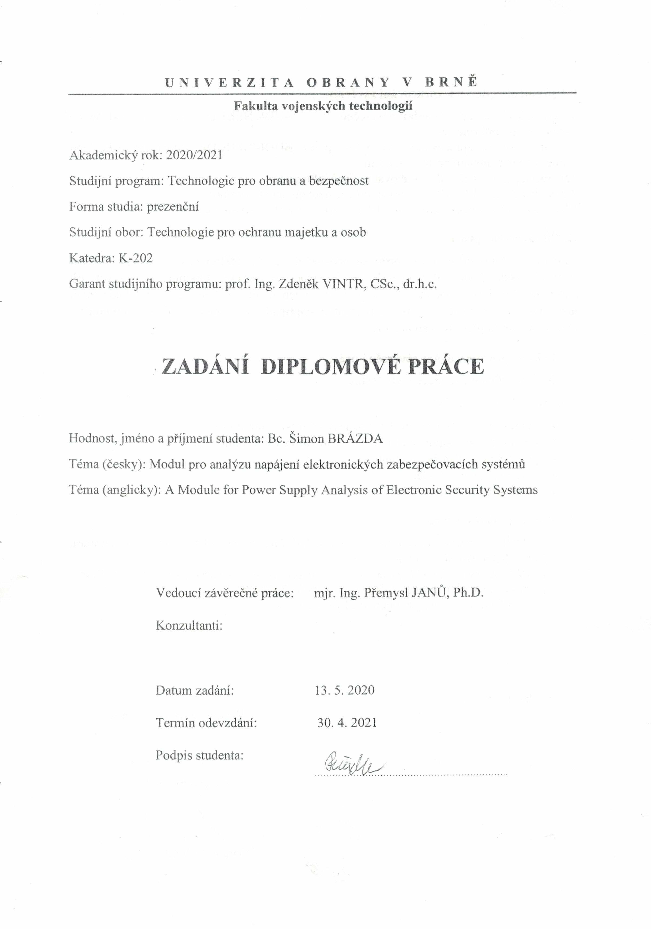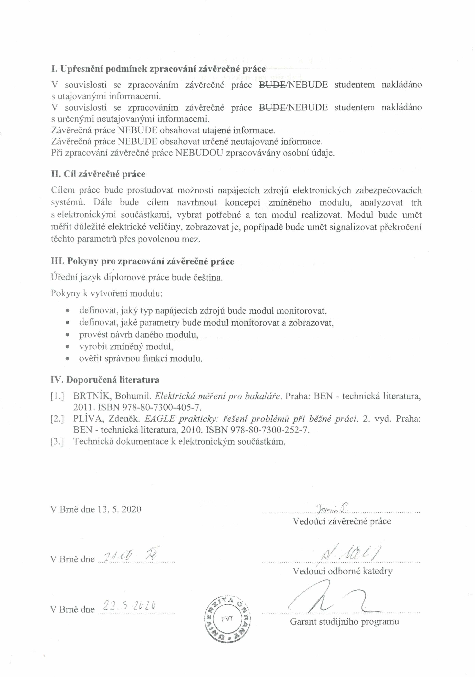

#### Poděkování

Chtěl bych poděkovat mjr. Ing. Přemyslu Janů, Ph.D. a Ing. Radku Brázdovi za pomoc a rady při zpracování této diplomové práce.

#### Čestné prohlášení

Prohlašuji, že jsem diplomovou práci na téma „Modul pro analýzu napájení elektronických zabezpečovacích systémů“ vypracoval samostatně, pod odborným vedením mjr. Ing. Přemysla Janů, Ph.D. a použil jsem pouze literární zdroje uvedené v práci.

V Brně dne…………… …………………………

#### Abstrakt

#### Klíčová slova

#### Abstract

#### Keywords

Obsah

Úvod 4

1 Napájecí zdroje elektronických zabezpečovacích systémů 5

1.1 Rekognoskace trhu napájecích zdrojů EZS 8

1.1.1 Zdroje podle provedení 9

1.1.2 Zdroje podle zaměření 12

1.1.3 Zdroje podle dodatečných funkcí 13

1.2 Vyhodnocení rekognoskace 16

Závěr 17

Seznam literatury 18

#### Seznam zkratek

EEPROM Unipolární paměť PROM

FLASH Elektricky programovatelná paměť s libovolným přístupem

GPIO General-purpose input/output

GND Ground

LED Light-Emitting Diode (Elektroluminiscenční dioda)

MOSI Master Out, Slave In (Master výstup, Slave vstup)

MISO Master In, Slave Out (Master vstup, Slave výstup)

PWM Pulse Width Modulation (Pulzně šířková modulace)

RS-232 sériová linka

RTC Real-time clock (Hodiny reálného času)

RAM Random Access Memory (polovodičová paměť s přímým přístupem)

SD Secure Digital (paměťová karta)

SPI Serial Peripheral Interface (Sériové periferní rozhraní)

SS Slave Select (adresace zařízení někdy též CS - Chip Select)

SCK Systém Clock (hodiny systému)

SRAM Static Random Access Memory (statická paměť RAM)

UART Universal Synchronous/Asynchronous Receiver and Transmitter (sériová  
komunikace s nastavitelným asynchronní režimem)

USB Universal Serial Bus (Univerzální sériová sběrnice)

VCC Common Collector Voltage (kladné napájecí napětí)

#### Seznam obrázků

Obrázek 1 - Napájecí zdroj MiTEC MSP50-12 [2] 6

Obrázek 2 - Napájecí zdroj MiTEC PHM76-138 [2] 7

Obrázek 3 - Napájecí zdroj Pulsar HPSB11A12C [3] 8

Obrázek 4 - Napájecí zdroj Meanwell LPV-35-12 [3] 9

Obrázek 5 - Napájecí zdroj Pulsar ENC54C-10A65 [3] 10

Obrázek *8*- Napájecí zdroj Pulsar PSBOC 13,8V/2,5A/OC [3] 11

Obrázek 6 - Systém dálkové kontroly parametrů zdrojů Pulsar PSBEN [3] 12

Obrázek 7 - Aplikace pro monitorování zdrojů PowerSecurity [3] 12

#### Seznam tabulek

**Nenalezena položka seznamu obrázků.**

# Úvod

# Napájecí zdroje

Napájecí zdroj je zařízení, které dodává elektrickému spotřebiči elektrickou energii, za účelem jeho provozu. Je to tedy zařízení, které je schopné dodat elektronickému zařízení/systému elektrické napětí a proud, potřebný k jeho činnosti. Dodávaná energie musí být v dané toleranci a mít požadovaný průběh. [1, 2]

## Dělení napájecích zdrojů

**Podle typu dodávaného výkonu zdroje můžeme dělit na:**

* zdroje stejnosměrných napětí a proudů,
* zdroje střídavých napětí a proudů.

**Podle základního fyzikálního principu činnosti můžeme zdroje dělit na:**

* elektrochemické (baterie, akumulátory),
* elektromechanické (generátory, dynama, alternátory),
* využívající elektrickou rozvodnou síť (elektronické napájecí zdroje).

**Podle povahy vnitřních dějů zdroje můžeme dělit na:**

* zdroje neregulovatelné (pevně daná výstupní hodnota napětí/proudu),
* zdroje regulovatelné (regulovatelná výstupní hodnota napětí/proudu). [1, 2]

**Podle způsobu regulace můžeme zdroje dělit na:**

* zdroje s lineární (spojitou) regulací,
* zdroje s impulsní (spínanou) regulací.

## Lineární zdroje

Lineární zdroje lze zjednodušeně popsat čtyřmi základními bloky, které upravují průběh a velikost napětí. Jsou to bloky transformátor, usměrňovač, filtr a stabilizátor, které můžete vidět na obrázku 1.

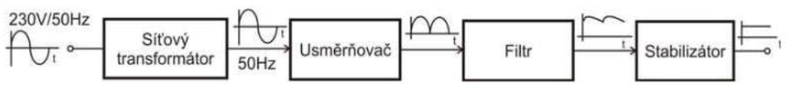

Obrázek 1 - Schéma lineárního zdroje [3]

Vstupním napětím lineárních zdrojů je síťové napětí, které v Evropě nabývá hodnot 50 Hz/230 V. Síťový transformátor slouží k úpravě střídavého napětí na požadovanou hodnotu a galvanickému (izolaci) oddělení obvodu od sítě. [1, 4]

Usměrňovač slouží k převodu střídavého průběhu napětí na napětí stejnosměrné. Usměrňovač lze realizovat několika způsoby. Nejběžněji pomocí vhodného zapojení polovodičových diod, např. jednocestný, dvoucestný a můstkový (Graetzův) usměrňovač nebo také pomocí tyristorů či tranzistorů. [1, 4]

Filtr slouží k vyhlazení a filtraci výstupního napětí. Je tvořen kondenzátory, které dodávájí proud do zátěže v době, kdy jsou diody polarizovány v závěrném směru, a není možný přímý přenos energie ze vstupu na výstup. [1, 4]

Stabilizátor je obvod, jehož funkcí je udržovat konstantní výstupní napětí nebo proud s určitou tolerancí. Stabilizované napětí či proud musí být co nejméně závislé na vnějších veličinách (velikost zátěže a její charakter, velikost vstupního napětí, velikost vstupního proudu, teplota, rušení, stárnutí součástek). Na stabilizátory lze pohlížet i jako na filtry odstraňující střídavou složku. [1, 4]

Lineární zdroje začínají být pomalu nahrazovány zdroji spínanými zejména kvůli jejich značné velikosti, hmotnosti a nižší účinnosti. Jsou však jednoduché a mají velmi malé výstupní zvlnění.

## Spínané zdroje

*„Díky rychlému vývoji spínacích polovodičových součástek se staly spínané měniče dominantní skupinou zdrojů na trhu. Jejich hlavní výhodou je vysoká účinnost, která může být vyšší než 90%. Další výhodou je možnost realizace zdroje s menšími rozměry a menší hmotností při stejném výkonu. Toho je dosaženo rychlým spínáním a rozepínáním jednoho či více polovodičových prvků, kterými jsou buď tranzistory, nebo tyristory. [1]”* Spínané zdroje však nedisponují jen výhodami. Mezi jejich hlavní nevýhody patří jejich větší složitost, cena a horší EMC způsobená spínáním spínacích prvků. Tento jev zapříčiňuje emitaci rušivých signálů.

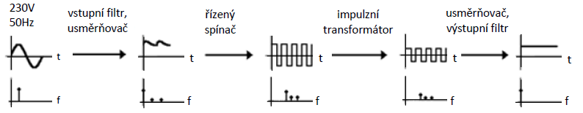

Obrázek 2 - Schéma spínaného zdroje [1]

*„Vstupní filtr zajišťuje filtraci složek vyšších harmonických z řízeného spínače. Ve většině případů zajišťuje i filtraci rušivých signálů vstupujících do zdroje.“* [1]

*„Usměrňovač slouží k usměrnění střídavého napětí pomocí vhodného zapojení polovodičových diod. Usměrněním střídavého napětí se rozumí jeho přeměna na napětí stejnosměrné. Jeho součástí je i kondenzátor, který vyhlazuje usměrněné napětí.“* [1]

*„Řízený spínač je spínací zařízení, které na základě vyhodnocení aktuální situace v systému sepne či rozepne daný obvod. Většina impulzních zdrojů pracuje s konstantním kmitočtem.“* [1]

*„Impulzní transformátor je v tomto případě transformátor příslušného výkonu, pracující na frekvenci řízeného spínače.“* [1]

*„Usměrňovač a filtr v poslední části zdroje – Typ usměrňovače, požadovaný výstupní proud a velikost filtrační kapacity, případně vyhlazovací indukčnosti ve filtru mají největší vliv na velikost zvlnění výstupního napětí. Ideálně by mělo být výstupní napětí bez zvlnění. Praxe vede na kompromisní řešení, kdy se připouští určité zvlnění výstupního napětí.“* [1]

# Napájecí zdroje elektronických zabezpečovacích systémů

Většina EZS pracuje se stejnosměrným napětím, proto se k jejich napájení využívá zdrojů stejnosměrných. Napájecí zdroje AC/DC jsou určeny pro napájení spotřebičů stejnosměrného napětí DC ze sítě střídavého napětí AC. V současnosti se k napájení EZS převážně používají zdroje spínané, a to pro jejich malé rozměry, malou hmotnost a velkou účinnost. [5]

Tyto zdroje můžeme dělit na napěťové zdroje a proudové zdroje (zdroje proudu). Rozdíl mezi nimi je v principu dodávky proudu. Napěťové zdroje jsou vhodné u spotřebičů vyžadujících stejnosměrné DC napětí v úzkém rozmezí a u kterých je proud odebírán ze zdroje proměnlivě podle zatížení. Naopak u spotřebičů vyžadujících stejnosměrné DC napětí v určitém širším rozsahu a zároveň potřebujících konstantní dávku proudu jsou vhodnější proudové zdroje. [5]

## Rekognoskace trhu napájecích zdrojů EZS

Nejznámější výrobci napájecích zdrojů pro EZS jsou Meanwell, Pulsar a MiTEC. Tyto zdroje lze dělit podle provedení (instalace), zaměření a dodatečných funkcí, přičemž platí, že každá z kategorií může disponovat dodatečnými funkcemi a každá kategorie zaměření může být v různém provedení.

**Dělení podle provedení je na**

1. zdroje univerzální volné,
2. zdroje na DIN lištu,
3. zdroje skříňové.

**Podle zaměření je můžeme dělit na**

1. zdroje univerzální,
2. zdroje pro LED osvětlení,
3. zdroje pro IoT zařízení,
4. zdroje pro protipožární systémy.

**Podle dodatečných funkcí je lze dělit na**

1. bez dodatečných funkcí,
2. s dodatečnými funkcemi.

### Zdroje podle provedení

1. **Zdroje univerzální volné**

* Typ zdrojů: spínané, lineární
* Výstupní napětí: 12 V (12 – 14 V), 24 V (24 – 28 V) nebo 36 V
* Max. výstupní proud: 1 - 20 A
* Vstup: AC 100-240 V/50 Hz
* Ochrana před zkratem: ano, elektronická pojistka
* Ochrana proti přetížení: ano, elektronická pojistka
* Optická signalizace: LED dioda

Napětí na výstupu lze nastavit v intervalu 12 - 14 V. Ochrana proti přepětí se aktivuje v případě, že se objeví napětí přesahující hodnotu 15,5 V. Aktivace spočívá odpojení zdroje od baterie a výstupu AUX a AUX je napájen pouze z baterie. Obvod je chráněn proti zkratu tavnou pojistkou. [6]

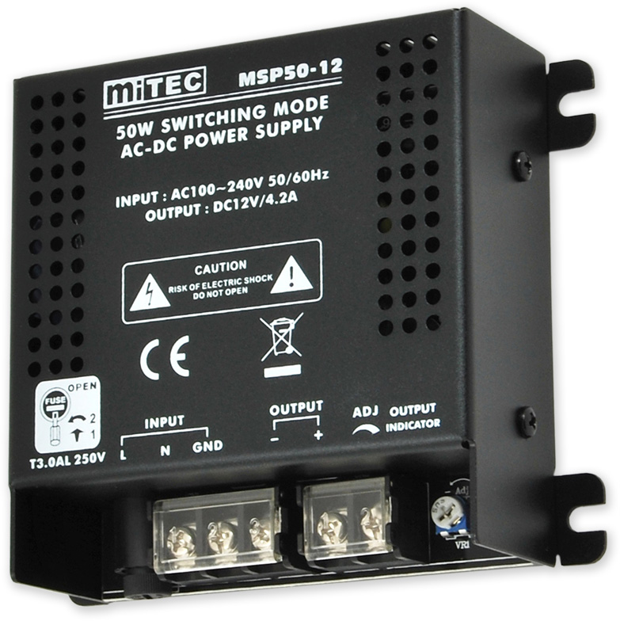

Obrázek 3 - Napájecí zdroj MiTEC MSP50-12 [6]

1. **Zdroje na DIN lištu**

* Typ zdrojů: spínané
* Výstupní napětí: 12 V (12 – 14 V), 24 V (24 – 28 V) nebo 48 V (48 – 55 V)
* Výstupní proud: 1 - 10 A
* Vstup: AC 100-240 V
* Ochrana proti: přetížení, přepětí a zkratu [7]

Jedná se o univerzální volné zdroje, které jsou určeny k montáži na DIN lištu.

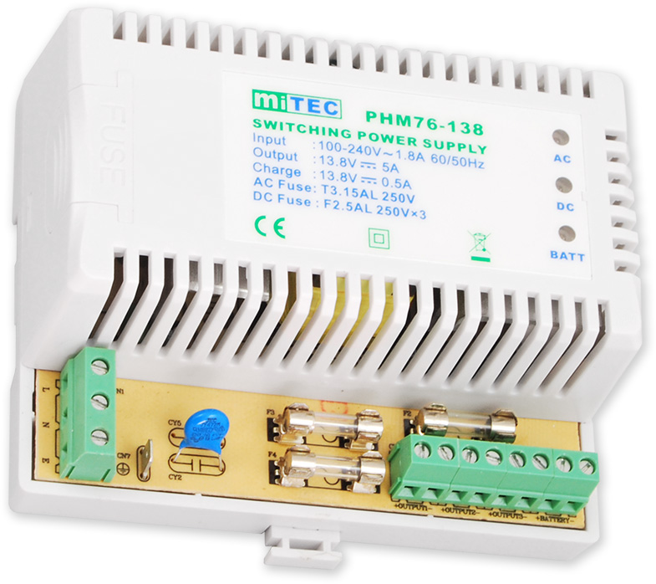

Obrázek 4 - Napájecí zdroj MiTEC PHM76-138 [6]

1. **Zdroje skříňové**

* Typ zdrojů: spínané, lineární
* Výstupní napětí: 13,8 V (12 - 14 V) nebo 27,6 V (24 - 28 V)
* Výstupní proud: 1 – 20 A s dobíjecím napětím 0,1 – 7 A
* Kapacity akumulátorů: max. 7 Ah až max. 65 Ah
* Vstup: AC 180-260 V
* Ochrana proti: přetížení, zkratu, přepětí
* Odpojení baterie: U < 10 V

Komplet zdroje v plechové skříni s místem pro záložní akumulátor. Maximální kapacity akumulátoru je dána rozměry skříně. Kryt je standardně vybaven mechanickým zámkem a sabotážním kontaktem proti otevření a stržení krytu. [7]

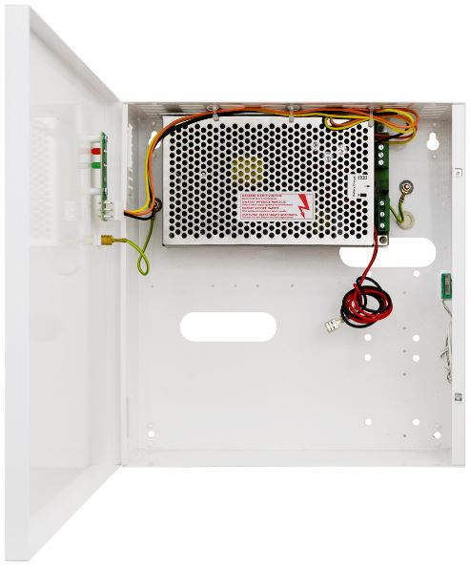

Obrázek 5 - Napájecí zdroj Pulsar HPSB11A12C [7]

### Zdroje podle zaměření

1. **Zdroje univerzální**

Jsou to zdroje určené pro napájení jakýchkoliv prvků EZS. Omezujícími faktory jejich použití jsou pouze jejich elektrické vlastnosti (výstupní napětí, výstupní proud) a provedení.

1. **Zdroje pro LED osvětlení**

Jsou to zdroje určené zejména pro osvětlovací prvky EZS. Často disponují potenciometrem pro regulaci proudu za účelem regulace intenzity osvětlení.

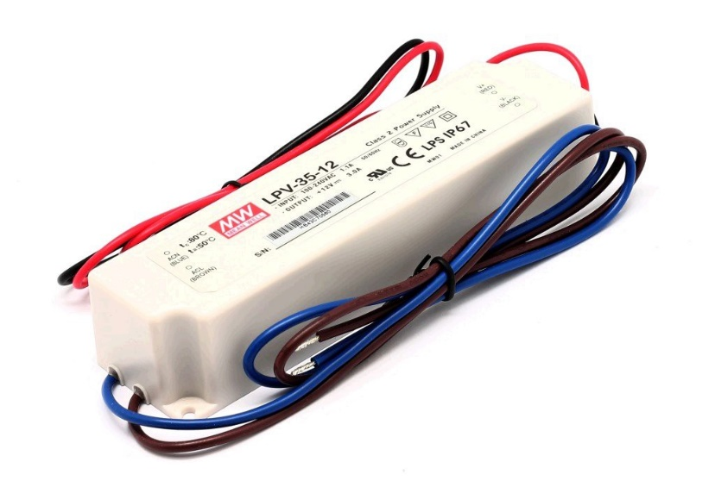

Obrázek 6 - Napájecí zdroj Meanwell LPV-35-12 [7]

1. **Zdroje pro IoT zařízení**

Jedná se zejména o napájecí zdroje pro CCTV kamery a kamerové systémy, síťové prvky a zařízení napájené přes rozhraní PoE.

1. **Zdroje pro protipožární systémy**

Jsou to skříňové zdroje nebo zdroje univerzální volné splňující evropskou normu EN 54 pro protipožární systémy. Ve skříňovém provedení disponují dodatečnými funkcemi, které jsou popsány v podkapitole Zdroje podle dodatečných funkcí. Další zodolňovací vlastností těchto zdrojů je možnost připojení dvou záložních akumulátorů.

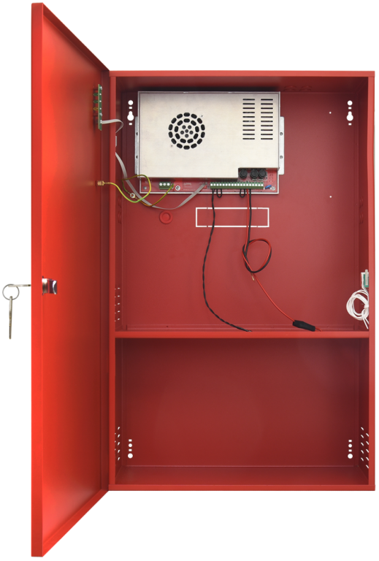

Obrázek 7 - Napájecí zdroj Pulsar ENC54C-10A65 [7]

### Zdroje podle dodatečných funkcí

1. **Bez dodatečných funkcí**

Jsou to zdroje disponující základní ochranou funkcionalitou, a to ochranou proti zkratu, ochranou proti přetížení, přepěťovou ochranou a v některých případech ochranou proti přehřátí.

1. **S dodatečnými funkcemi**

Jedná se o zdroje všech provedení, které mají navíc předinstalován nebo dodatečně nainstalován modul pro detekci poruch a případně moduly pro komunikaci přes datová rozhraní. Modul vyhodnocuje poruchy typu AC, AUX a AKU. [6]

U výstupu AUX se modul snaží předcházet nežádoucím stavům měřením odebíraného proudu a při překročení maximálního povoleného proudu vyhlásí poruchu. Zároveň měří hodnotu proudu v závislosti na čase. Pokud elektronika vyhodnotí „malé překročení“ bude proud do výstupu dodávat ze zdroje s podporou akumulátoru. Tím je zajištěno, že krátkodobé malé překročení maximálního proudu bude pokryto. V případě, že modul vyhodnotí „havarijní překročení“ odebíraného proudu je výstup odpojen. V obou případech překročení proudu je aktivován poruchový signál. [6]

Vyhodnocování poruch AC spočívá v hlídání síťového napětí. V případě, že dojde ke ztrátě napětí modul vyhlásí poruchu. Aby nedocházelo k aktivaci poruchového signálu při každém výpadku jističe, je možné nastavit zpoždění aktivace poruchového signálu. [6]

Při vyhodnocování poruchy akumulátoru je potřeba aby porucha byla řešena dříve, než dojde k poklesu napětí pod 10 V a dojde k odstavení systému. Z tohoto důvodu dojde k vyhlášení poruchy při poklesu napětí akumulátoru pod 11,5 V. [6]

Ochrana před hlubokým vybitím zajistí, že při poklesu napětí na akumulátoru pod 10 V dojde k odpojení akumulátor a zabrání se tak jeho hlubokému vybití a zničení. Pokud je fungování systému upřednostňováno je možné tuto funkci zakázat. [6]

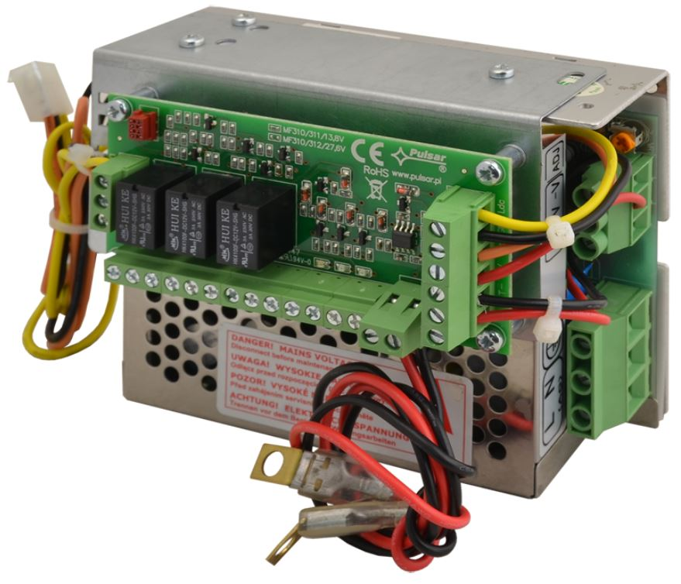

Obrázek 8- Napájecí zdroj Pulsar PSBOC 13,8V/2,5A/OC [7]

V některých případech zdroje disponují displejem pro zobrazování stavu zdroje a historií poruch. Možnost zdrojů přenášet informace o stavu a být dálkově ovládán je zajištěno prostřednictvím přídavných volitelných modulů pro komunikaci přes Wi-Fi, Ethernet nebo RS485. Rozhraní USB – TTL umožní přímé spojení mezi PSU a počítačem. V tomto případě jsou zdroje přizpůsobeny k práci v systému, kde je vyžadováno dálkové sledování paramentů v monitorovacím centru, jak můžete vidět na obrázcích 9 a 10. [7]

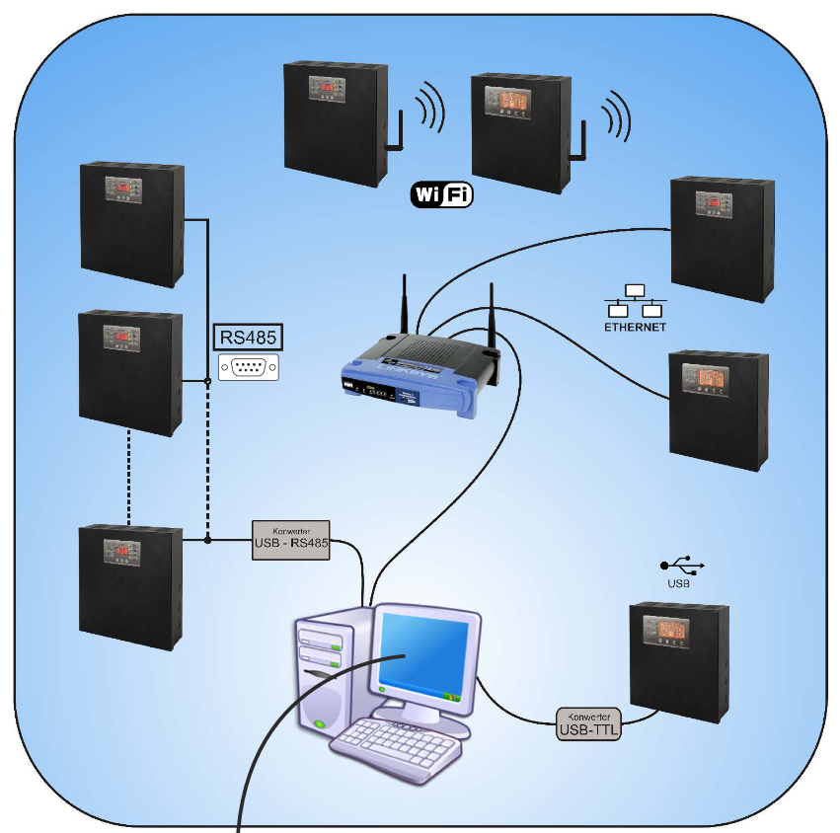

Obrázek 9 - Systém dálkové kontroly parametrů zdrojů Pulsar PSBEN [7]

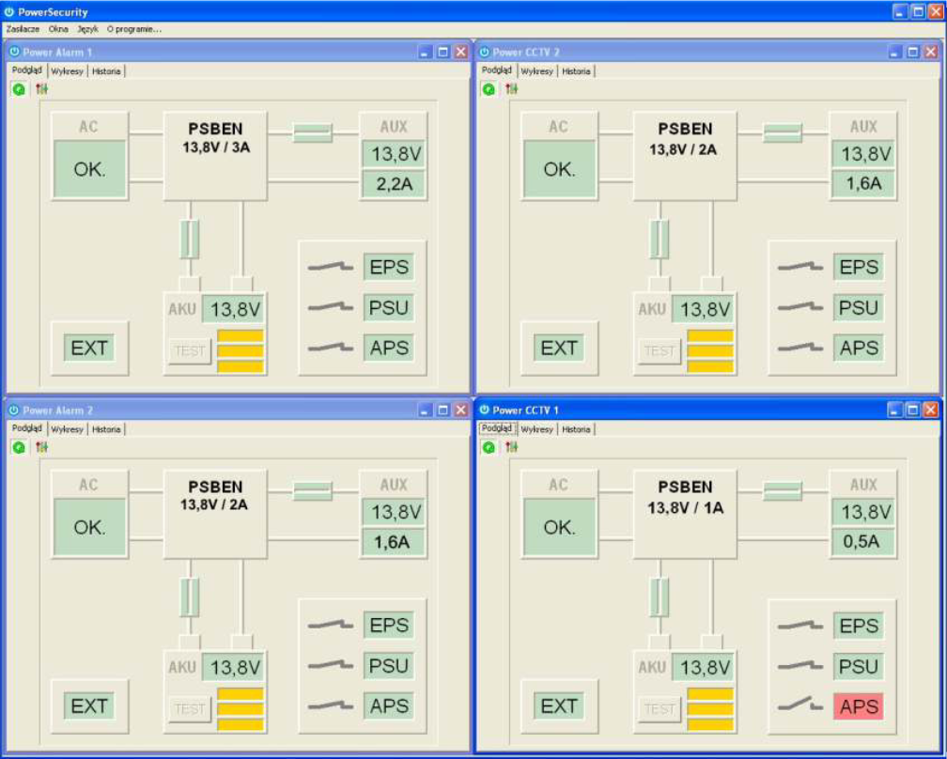

Obrázek 10 - Aplikace pro monitorování zdrojů PowerSecurity [7]

## Vyhodnocení rekognoskace

* Převažují zdroje spínané nad zdroji lineárními.
* Výstupní napětí je v majoritním zastoupení 12 V s regulací 12 – 14 V. V minoritním zastoupení jsou zdroje 24 V, s regulací 24 – 28 V. V ojedinělých případech se lze setkat se zdroji 36 nebo 48 V.
* Výstupní proud se nejběžněji pohybuje v rozmezí 1 - 10 A. V menším zastoupení pak proud překračuje 10 A, a pohybuje se do 20 A.
* Uvažujeme-li běžné výstupní napětí 24 V a maximální proud 20 A dostáváme maximální výkon běžných napájecích zdrojů EZS 480 W.
* Vstup do zdrojů je AC o hodnotách 100 nebo 230 V.
* Zdroje standartně disponují ochranou proti: přetížení, přepětí a zkratu.
* Zdroje lze vybavit modulem pro vyhodnocování poruch typu AC, AUX a AKU.
* Zdroje lze vybavit moduly pro komunikaci přes Wi-Fi, Ethernet, RS485 nebo rozhraní USB a případně displejem pro zobrazování stavu zdroje a historií poruch.

# Návrh modulu

Návrh modul jsem rozdělil do etap

1. Definice modulu, jeho účelu a požadavků na něj,
2. Volba zobrazovacího prvku – displeje
3. Volba ovládacího modulu/vývojové desky
4. Návrh bloku měření napětí
5. Návrh bloku měření proudu
6. Volba RTC modulu
7. Volba ovládání modulu
8. Návrh napájení modulu

## Definice modulu, jeho účelu a požadavků na něj

Po uvážení výsledků rekognoskace trhu bude modul koncipován na nejběžněji užívané zdroje k napájení EZS, tedy zdroje síťové stejnosměrné, jejichž výstupní napětí se pohybuje v rozmezí 12 až 13,8 V a jejichž výstupní proud se standardně pohybuje v rozmezí 0 až 10 A, přičemž by měl být schopen monitorovat proud až do 20 A.

Účelem modulu bude tedy monitorování napájecích zdrojů EZS. Modul by měl monitorovat a zobrazovat napětí, proud, výkon a spotřebu zdroje. Dále by měl umožňovat nastavení maximální a minimální hodnoty napětí a proudu a signalizovat jejich překročení přes nastavenou mez. Modul by měl také umožnit logování měřených hodnot na paměťové médium. Měl by být napájen z monitorovaného zdroje. Měl by být schopen pracovat a měřit napětí od 8 do 16 V. Dále by měl umožňovat nastavení frekvence měření. Modul by měl být kompaktní, tak aby věšel do skříně zdroje, měl by být modulární, umožňovat snadnou výměnu hlavních prvků a jeho snadnou konfiguraci.

Doplnit požadavky na přesnost měření.

Vývojová deska bude napájena z monitorovaného napájecího zdroje přes napěťový měnič, který sníží napětí na potřebnou úroveň vývojové desky. K měření napětí zdroje využijeme zabudovaný AD převodník vývojové desky a odporový dělič. Odporový dělič nám úměrně sníží napětí na vstupu vývojové desky. Vývojová deska zdigitalizuje toto napětí a algoritmem převede zpět na napětí odpovídající zdroji. K měření proudu využijeme senzor, který nám převede protékající proud na úměrnou hodnotu napětí. Toto napětí pak změříme vývojovou deskou a algoritmem převedeme zpět na odpovídající proud. Měřené hodnoty budeme zobrazovat na displeji, který zároveň poslouží k dotykovému ovládání modulu. Alternativní způsob ovládání umožní rotační encodér s tlačítkem. Měřená data se budou ukládat pomocí modulu na paměťové médium, ze kterého bude možné načíst konfiguraci našeho modulu. V modulu bude zakomponována externí paměť EEPROM, která nám umožní ukládání a načítání konfigurace modulu i při odpojeném paměťovém médiu či jeho selhání. Za účelem zapisování datumu a času k příslušnému měření, připojíme k našemu modulu modul RTC, který nám poskytne aktuální datum a čas. Tento modul si uchová čas i při odpojení napájení díky jeho baterii. Modul bude disponovat ethernetovým rozhraním pro možnost komunikace přes TCP/IP protokol.

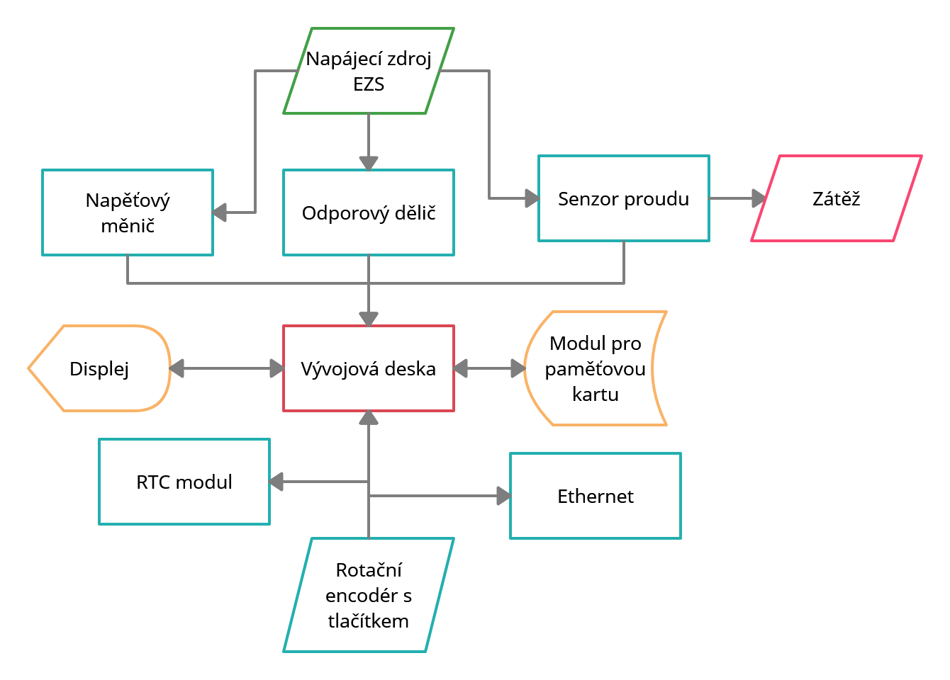

Obrázek 11 -Blokové schéma návrhu modulu

## Volba zobrazovacího prvku - displeje

Na trhu je k dostání nepřeberné množství displejů různých technologií a rozměrů. Dle technologií je možné displeje dělit na:

* maticové LED,
* LCD alfanumerické (znakové),
* TFT grafické,
* OLED a
* E-ink.

Maticové LED využívají k zobrazování klasické LED diody. Jedna dioda slouží většinou jako jeden pixel výsledného obrazu. Maticové LED jsou ze všech variant nejméně vhodné pro náš modul, a to pro jejich velmi malé rozlišení a velké rozměry. Tento typ modulů je nejvhodnější pro poutače a obrazovky velkých rozměrů s hlavním důrazem na kontrast.

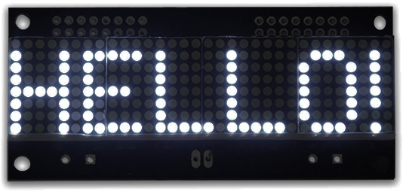

Obrázek 12 - LED displej [8]

LCD alfanumerické jsou displeje u nichž ovladač zasílá informaci o tom, jaký znak a kde má displej zobrazit. Tyto znaky jsou předem definované – displej obsahuje základní “slovník” znaků. Každý znak se skládá z 5x8 pixelů, lze tedy nadefinovat vlastní znaky rozsvícením jednotlivých pixelů. Velikostí těchto displejů se neudává v pixelech, ale v počtu řádků a míst pro znaky nejčastěji 2x16 nebo 4x20. Znakové displeje jsou většinou monochromatické s různými barvami podsvícení. [9]

LCD alfanumerické mají několik nesporných výhod, které je dělají atraktivní volbou pro tento modul. Je to zejména jejich malá náročnost na výkon nadřazeného procesoru, velmi snadný vývoj aplikací a velká spolehlivost. Na druhou stranu neumožňují zobrazení komplikovanější grafiky, jsou jen monochromatické, mají malé rozlišení, fixní velikost znaků a jsou veřejností vnímány jako zastaralé. [9]

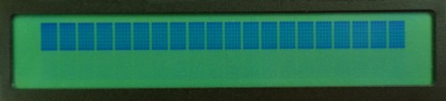

Obrázek 13 - LCD alfanumerický [9]

TFT grafické displeje jsou displeje u kterých každý pixel disponuje jedním tranzistorem ovládajícím tekuté krystaly, dvěma polarizačními filtry a je rozdělen do tří segmentů, kdy každý segment disponuje filtrem buď červené, zelené nebo modré barevné složky. Tekuté krystaly jsou materiály, které pod vlivem elektrického napětí mění svoji molekulární strukturu. Tranzistor náležící k obrazovému bodu kontroluje jeho napětí a elektrické pole pak způsobí změnu struktury tekutého krystalu a tím ovlivní natočení jeho částic a tím pádem propuštění světla polarizačním filtrem. [10]

Hlavními výhodami těchto displejů jsou malé rozměry pixelů (velké rozlišení), zobrazení nepřeberného množství barev, zobrazení komplikované grafiky, dostupnost velkého množství různých rozměrů – rozlišení za poměrně dobrou cenu. Jejich hlavní nevýhodou pro náš systém je jejich vysoká náročnost na nadřazený procesor oproti předchozím variantám a jejich složitější nároky na ovládání. Dále pak tyto displeje trpí zhoršenou funkčností při teplotách blížících se   
-30°C.

OLED (anglicky Organic light-emitting diode) se liší vůči TFT displejům tím, že nepoužívají podsvícení. Září přímo jednotlivé pixely, což se děje průchodem elektrického proudu mezi dvěma vodiči skrz tenkou vrstvičku organické látky. Černá na OLED displejích je tedy skutečně černá, neboť dané pixely jsou vypnuté. OLED displeje jsou také tenčí, flexibilní, mají rychlejší odezvu a produkují méně odpadního tepla.

OLED displej by byl druhým nejvhodnějším kandidátem z hlediska spotřeby. V měřícím režimu budeme zobrazovat jen čtyři hodnoty, což orientačně odpovídá 24 znakům a všechny zbylé pixely budou černé čili spotřebovaná energie displeje bude dána jen rozsvícenými pixely těchto znaků. Dalším důvodem, proč zvolit tuto technologii displejů, je jejich možnost bez problémů pracovat i při teplotách -40°C.

Podobně jako TFT tyto displeje mají vysokou náročnost na nadřazený procesor. Důvodem, proč nezvolím tento typ displeje je jejich špatná dostupnost. Jsou k dostání samostatně za rozumnou cenu jen v rozlišeních 128x32 a 128x64 a monochromatickém provedení. [11]

E-ink využívá elektroforézy a konstrukce elektronického papíru v rámci které tvoří jednotlivé pixely speciální buňky naplněné vodivými světlými a tmavými částicemi. Změnou elektrického náboje se pak do popředí přesunou buď bílé, anebo naopak černé částice a buňka – pixel, se jeví jako světlá, anebo tmavá. Hlavní výhodou displeje je, že odebírá proud jen při překreslení, kdy se musejí přeskupit částice v jednotlivých kapsulích. [12]

E-ink se může na první pohled jevit jako jasný kandidát pro náš modul, a to zejména díky jeho malé spotřebě, avšak dle mého názoru, by úplně vhodný nebyl. Důvodem je, že modul bude umožňovat i poměrně vysoké frekvence měření, tudíž časté překreslování displeje, což pro tuto technologii není optimální. Dalším, možná i významnějším důvodem je, že displej nelze pozorovat za snížené viditelnosti bez vnějšího osvětlení, což by znamenalo nutnost modul vybavit vnějším osvětlením displeje, jelikož EZS vyžadují snadné a spolehlivé monitorování i za zhoršených viditelnostních podmínek.

Po zvážení všech typů displejů se rozhoduji zvolit displej technologie TFT. Konkrétně 3.5palcový displej s ovladačem ILI9488 a rezistivním dotykovým displejem MSP3520. Displej komunikuje přes SPI rozhraní a disponuje slotem na SD kartu. Tuto úhlopříčku jsem zvolil tak, aby velikostně odpovídala zvolené vývojové desce a umožnila zobrazit všechny potřebné údaje v dostatečné velikosti.

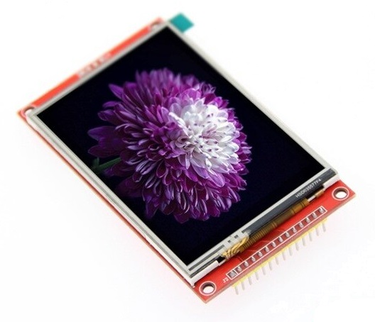

Obrázek 14 - Vybraný 3.5 palcový TFT displej [13]

## Volba ovládacího modulu/vývojové desky

Hlavním faktorem výběru vývojové desky byl zejména její mikrokontrolér (jeho výkon, velikost Flash, RAM a EEPROM paměti, rozlišení a kvalita A/D převodníku). Dále měl na výběr vliv úroveň komunikačního napětí, množství komunikačních pinů, podpora komunikačních protokolů SPI a I2C, spotřeba a velikost desky, množství a podpora knihoven. Při výběru jsem se rozhodoval mezi deskami Arduino, ESP32 a Raspberry Pi Pico.

Z vývojových desek rodiny Arduino připadaly v úvahu zejména UNO, NANO, MEGA a DUE. UNO a NANO disponují mikrokontroléry ATmega328p a ATmega328, jenž jsou prakticky totožné v ohledu jejich 8bitové AVR architektury, velikosti flash, RAM a EEPROM paměti, množství pinů, frekvence mikroprocesoru, operačního napětí a 10bitového A/D převodníku (přesnost ~5 mV). Hlavním rozdílem je jejich velikost, kdy NANO je několikanásobně menší než UNO. [14]

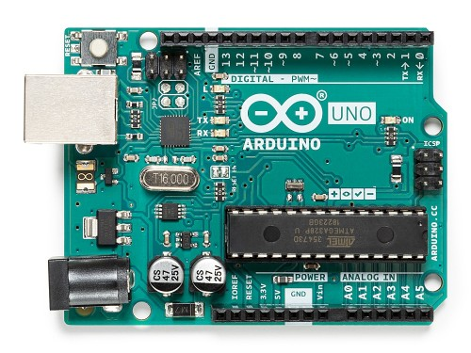

Obrázek 15 - Vývojová deska Arduino UNO [14]

Arduino MEGA se oproti předchozím deskám vyznačuje mikrokontrolérem ATmega2560, který má větší Flash pamět 256 KB, SRAM 8 KB a EEPROM 4 KB. Dále disponuje větším počtem pinů, díky čemuž má deska vyvedeno 54 digitálních I/O pinů a 16 analogových pinů. [14]

Arduino DUE disponuje výkonným 32bitovým ARM mikroprocesorem, který pracuje na operačním napětí 3,3 V. Mikrokontrolér přináší větší pracovní frekvenci 84 MHz, větší Flash paměť 512 KB a větší SRAM 96 KB a téměř stejný počet I/O pinů jako MEGA. Oproti předchozím mikroprocesorům disponuje 12bitovým A/D převodníkem, ale zato nemá žádnou EEPROM. [14]

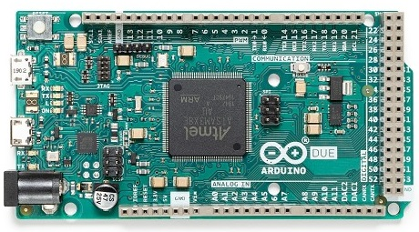

Obrázek 16 - Vývojová deska Arduino DUE [14]

Vývojové desky ESP32 jsou moderními nástupci vývojových desek ESP8266. Tyto desky disponují výkonným dvoujádrovým 32bitovým mikroprocesorem společnosti Espressif o kmitočtu 240 MHz. Mikrokontrolér má navíc zabudované Wi-Fi a Bluetooth rozhraním a 12bitový A/D převodník. Mikrokontrolér lze programovat v jazyce C++ nebo MicroPython. Desku lze koupit v provedení s 30, 36 nebo 38 GPIO piny. [15]

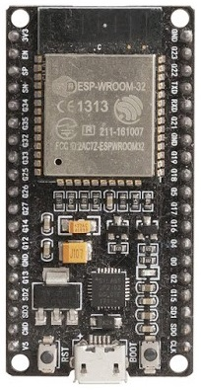

Obrázek 17 - Vývojová deska ESP32 [16]

Další vývojovou deskou a horkou novinkou na trhu, která stojí za zmínku je vývojová deska společnosti Raspberry Pi Foundation s názvem Raspberry Pi Pico. Deska je vybavena dvoujádrovým mikroprocesorem RP2040 s frekvencí až 133 MHz, který lze programovat v jazyce MicroPython nebo C/C++. Hlavní výhodou této desky je její velmi příznivá cena 150 Kč. [17]

Další vývojové desky, které stojí za zmínku, ale v práci je již blíže představovat nebudu jsou Teensy 4.0, Particle Boron, BeagleBoard a Giant Board.

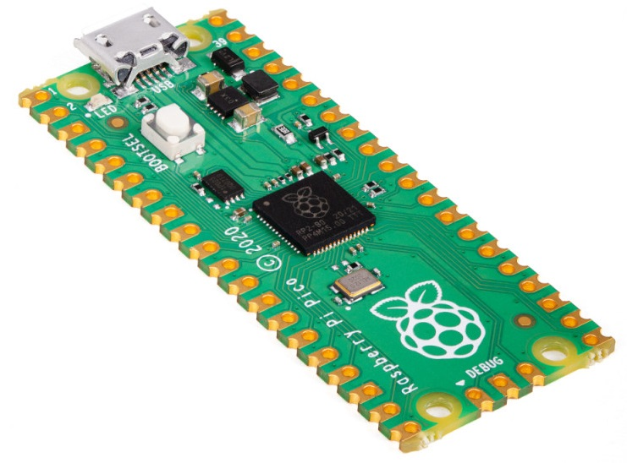

Obrázek 18 - Vývojová deska Raspberry Pi Pico [18]

Po zvážení všech pro a proti výše zmíněných desek jsem se rozhodl zvolit vývojovou desku Arduino DUE, která až na nepřítomnost EEPROM a větší spotřebě (800 mA) disponuje všemi vlastnostmi, které potřebuji. Velkým přínosem desek DUE a jejich alternativ je přítomnost 12bitového A/D převodníku oproti 10bitovým, které mají ostatním desky Arduino. Jejich převodník vykazuje přesnost/citlivost ~5 mV, naproti tomu dvanácti bitový převodník poskytuje přesnost/citlivost ~0,8 mV, což odpovídá pětinásobnému zpřesnění měření. Dalším důvodem proč se nehodí pro naši aplikaci UNO, NANO a MEGA je kromě jejich deseti bitového převodníku i 8bitová architektura a malý výkon jejich mikroprocesorů, který by způsoboval dlouhý čas vykreslování obrazu. Dále také tyto desky mají příliš malou Flash a RAM paměť a velké operační napětí 5 V. Vybraný displej pracuje na napětí 3,3 V, museli bychom tedy převádět napětí na celkem 13ti linkách, což by bylo nepraktické.

Hlavním důvodem, proč nezvolím jednu z ESP32 desek jsou špatné recenze jejich zabudovaného ADC, kdy si lidé napříč weby a fóry ztěžují na jeho nelinearitu a velký šum. Dále také není takové množství knihoven pro tyto desky jako u rodiny Arduino. Raspberry Pi Pico, špatné recenze A/D převodníku zatím nemá, nicméně je to deska čerstvě uvedená na trh, tudíž je pro ni ještě méně knihoven.

Tabulka 1 - Porovnání vývojových desek [14 - 18]

|  |  |  |  |  |  |  |
| --- | --- | --- | --- | --- | --- | --- |
| Deska | Arduino UNO | Arduino NANO | Arduino MEGA | Arduino DUE | ESP32 | Raspberry Pi Pico |
| Mikroprocesor | 8bit AVR | 8bit AVR | 8bit AVR | 32bit ARM | 32bit dual/single core | 32bit dual core ARM |
| Operační napětí [V] | 5 | 5 | 5 | 3,3 | 3,3 | 3,3 |
| Digitální I/O piny | 14 | 22 | 54 | 54 | 30/36/38 GPIO | 26 GPIO |
| Analogové piny | 6 | 8 | 16 | 12 | - | - |
| Orientační spotřeba [mA] | 50 | 50 | 50 | 800 | - | - |
| Flash paměť [KB] | 32 | 32 | 256 | 512 | 2048/ 4096/ 16384 | 2048 |
| SRAM paměť [KB] | 2 | 2 | 8 | 96 | 520 | 264 |
| EEPROM/ROM [KB] | 1 | 1 | 4 | - | 448 |  |
| Frekvence Mikroprocesoru [MHz] | 16 | 16 | 16 | 84 | 160-240 | 133 |
| Délka [mm] | 68,6 | 45 | 101,52 | 101,52 | - | 51 |
| Šířka [mm] | 53,4 | 18 | 53,3 | 53,3 | - | 21 |
| Hmotnost [g] | 25 | 7 | 37 | 36 | - | 21 |
| A/D převodník [b] | 10 | 10 | 10 | 12 | 12 | 12 |

## Volba způsobu měření napětí a jeho návrh

Jelikož budeme měřené napětí dále zpracovávat (zobrazovat a ukládat), bude nezbytné jeho analogovou hodnotu zdigitalizovat, tak aby mu “rozuměl” i mikroprocesor. K tomuto bude potřeba Analogově digitální převodník (ADC). K tomuto účelu použiji A/D převodník mikroprocesoru Arduina DUE. Jelikož tato deska pracuje na napětí 3,3 V a mi chceme měřit napětí dvanácti voltových zdrojů, které mohou mít na výstupu standardně i 14 V, bude potřeba toto napětí úměrně snížit, tak aby na vstupu mikrokontroléru dosahovalo max 3,3 V. Regulaci napětí je třeba navrhnout s rezervou, tak aby náš obvod vydržel i vyšší napětí. Pro náš záměr volím tuto rezervu na 16 V.

Napětí snížíme standardním způsobem pomocí odporového děliče. Tento způsob zajistí, že výstupní napětí bude vždy úměrné vstupnímu a bude v mezi 3,3 V. K nalezení potřebných hodnot odporů použiji vztah

(1)

kde

*Uout* je velikost napětí z výstupu děliče (na odporu R2), V,

*R1* je velikost odporu prvního odporu děliče, Ω,

*R2* je velikost odporu druhého odporu děliče, Ω,

*Uin* je velikost napětí na vstupu děliče, V.

Trik spočívá v nalezení vhodné kombinace odporů (jejich vhodného poměru) tak, abychom při přivedení napětí o hodnotě 16 V na vstup děliče získali napětí na R2 co nejbližší hodnotě 3,3 V. Zároveň nechceme, aby odpory byly příliš malé, docházelo by totiž k jejich zbytečnému zahřívání, a tudíž negativnímu ovlivňování měření. Po zvážení různých kombinací odporů jsem vybral hodnotu odporu R1 180000 Ω a R2 47000 Ω. Tudíž po dosazení do vztahu (1) dostaneme výsledné napětí

.

Odpory do odporového děliče jsem zvolil metalizované v provedení THT a pouzdře 0309. Prodejce uvádí jejich příkon 1 W a toleranci 1 %.

Dále následovalo změření skutečných hodnot těchto rezistorů multimetrem. Naměřené hodnoty byly R1 179500 Ω a R2 47100 Ω, tudíž po znovudosazení do vztahu (1) nám vyjde výstupní napětí

.

Dále je potřeba navrhnout algoritmus, který převede zdigitalizované hodnoty z A/D převodníku mikrokontroléru zpět na čtené napětí a následně hodnoty převede na skutečné napětí zdroje. Algoritmus bude vypadat následovně

(2)

kde

*Uin* je velikost napětí na zdroji, V,

*Uref* je velikost referenčního napětí mikrokontroléru, V,

*resolution* je rozlišení A/D převodníku mikrokontroléru,

*x* hodnota čtená z A/D převodníku,

*R1* je velikost odporu prvního odporu děliče, Ω,

*R2* je velikost odporu druhého odporu děliče, Ω.

Poměr vyjadřuje velikost sníženého napětí na odporu *R2*, které je potřeba převést zpět na napětí na zdroji poměrem , jenž jsme získali odvozením ze vztahu (1). Náš mikrokontrolér je vybaven dvanácti bitovým převodníkem, tudíž hodnota *resolution* bude odpovídat 212 – 1. Důvodem snížení hodnoty o 1 je ten, že čteme i nulové hodnoty napětí, tím pádem maximální čtená hodnota může být 4095. Po dosazení konstant bude vztah vypadat následovně

## Volba způsobu měření proudu a jeho návrh

V současné době se elektrický proud téměř vždy měří převodem na elektrické napětí, které pak lze následně snadno elektronicky zpracovávat. Jelikož budeme měřit proud stejnosměrný máme prakticky na výběr ze dvou metod převodu proudu na napětí:

1. pomocí bočníků - přímé měření úbytku napětí na snímacím rezistoru,
2. senzory s Hallovou sondou - měření proudem generovaného magnetické pole Hallovým senzorem. [19 - 21]

V případě bočníků se do cesty el. proudu vloží sériově tzv. snímací rezistor o velmi malé hodnotě, na kterém proud svým průchodem vytvoří dle Ohmova zákona úbytek napětí odpovídajícímu součinu protékaného proudu a odporu bočníku. Toto napětí se ve většině případů přivádí na vstupu A/D převodníku a převádí na digitální signál. Hodnota proudu se pak softwarově spočítá zpět dle Ohmova zákona v procesoru nebo mikrokontroléru. Jelikož v této metodě přidáváme do uzavřené el. smyčky další prvek (rezistor), ovlivňuje se zde měřením přímo samotný měřený proudu, což může snižovat přesnost měření. Další nevýhodou je velmi omezený rozsah měřených proudů (max. cca 20 A), velký ztrátový výkon měření, a hlavně nemožnost přímého galvanické oddělení měření. [19 - 21]

Senzory s Hallovou sondou využívají principu Hallova jevu, kdy vodič protékaný proudem kolem sebe vytváří magnetické pole. Intenzita tohoto magnetického pole je snímána tímto senzorem, jehož výstupem je napětí úměrné protékajícímu proudu, které se dále zpracovává obdobným způsobem jako v případě bočníku. [19 - 21]

Na trhu existuje spousta Hallových senzorů v různých provedeních, všechny jsou však založeny na stejném principu a liší se pouze ve vnitřním uspořádání, množstvím elektronických prvků, popřípadě tvarem pouzdra. Velkými výrobci jsou například firma Infineon, LEM, Siemens, Allegro MicroSystems, Micronas a jiné. [20, 21]

V provedení integrovaného obvodu je celý Hallův senzor ukryt v jeho pouzdře. Měřený proud protéká přímo vývody integrovaného obvodu, které jsou na tento proud dimenzovány. Dalšími vývody jsou napájení a výstup napětí, které je úměrné protékajícímu proudu. Provedení těchto senzorů proudu je vývodové nebo s technologií pro povrchovou montáž. Významným omezením pro navrhovatele měřícího systému proudu s tímto integrovaným obvodem představuje pečlivé dimenzování cesty na plošném spoji, kterou prochází měřený proud. Toto je zejména důležité při měření vyšších proudů, kdy je třeba zajistit, aby nedošlo k přílišnému zahřátí cesty na plošném spoji, v krajním případě k jejímu přerušení. Velkou výhodou těchto obvodů jsou jejich výrazně malé rozměry oproti bočníkovým senzorům. [21]

Pro můj způsob měření jsem zvolil lineární sensor společnosti Allegro MicroSystems využívající Hallova jevu. Konkrétně model ACS715LLCTR-20A-T v SOIC8 provedení. Důvodem výběru tohoto senzoru je zejména jeho poměr cena výkon, kdy výrobce deklaruje nejistotu 1,5% při teplotě 25°C, citlivost výstupního napětí 185 mV/A a velmi stabilní offset výstupu. Senzor se napájí napětím 5 V a umožňuje měřit proud do 20 A. Dále výrobce uvádí, že napěťový offset výstupu pří průtoku nulového proudu by měl být roven jedné desetině napájecího napětí modulu, v našem případě tedy:

(3)

kde

*Uoffset* je velikost výstupního napětí senzoru při nulovém proudu, V a

*Vcc* je napájecí napětí senzoru, V [22].

Výrobce doporučuje zapojení senzoru dle schématu na obrázku 19, kdy napájení senzoru by mělo být uzemněno přes keramický blokovací kondenzátor 100 nF a filtrovací kondenzátor, kerý jsem zvolil též 100 nF.

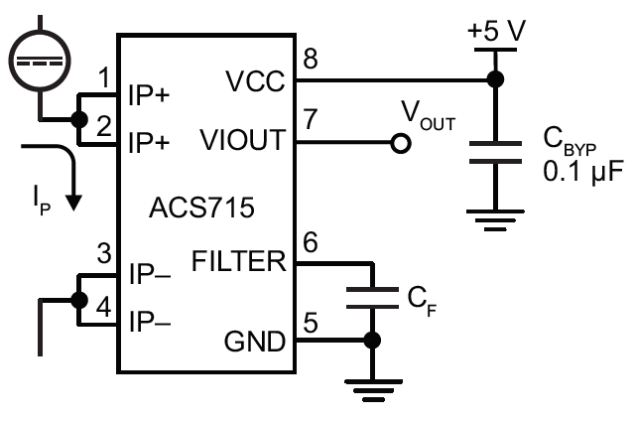

Obrázek 19 - Schéma doporučeného zapojení senzoru proudu dle výrobce [22]

Jelikož naše vybraná vývojová deska pracuje na napěťové úrovni 3,3 V a výstup senzoru při maximálním proudu 20 A může být až 5 V, nemůžeme toto napětí přivést přímo na desku. Hrozilo by její poškození. Bude tedy třeba regulovat toto napětí tak, aby při 5 V ze senzoru bylo na měřící pin desky přivedeno ekvivalentní napětí 3,3 V. Potřebné snížení napětí vyřeším odporovým děličem, jehož hodnoty odporů získám z již zmíněného vztahu (1) obdobným způsobem. Stejně jak v předchozím případě trik spočívá v nalezení vhodné kombinace odporů tak, abychom při přivedení napětí o hodnotě 5 V na vstup děliče získali napětí na R2 velmi blízké hodnotě 3,3 V. Zároveň nechceme, aby odpory byly příliš malé, docházelo by totiž k jejich zbytečnému zahřívání, a tudíž negativnímu ovlivňování měření. Po zvážení různých kombinací odporů jsem vybral hodnotu odporu R1 62000 Ω a R2 120000 Ω. Tudíž po dosazení do vztahu (1) dostaneme

.

Schéma bloku měření proudu je zobrazeno na obrázku 20, kde VSTUP je konektor pro připojení monitorovaného zdroje, VYSTUP je konektor pro připojení zátěže ve formě EZS a A9 je analogový pin Arduina DUE, které převádí výstupní analogovou hodnotu napětí na digitální a vzápětí na proud vztahy popsanými dále v textu.

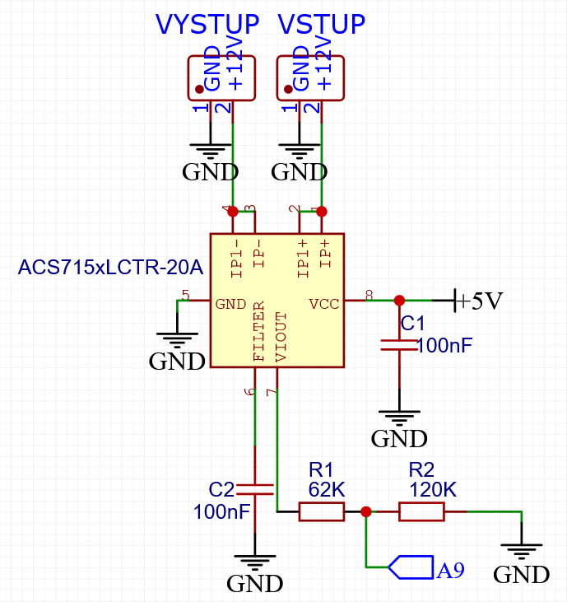

Obrázek 20 - Schéma bloku měření proudu

Dále jsem postupoval stejným způsobem jako při návrhu měření napětí. Následovalo tedy změření skutečných hodnot těchto rezistorů multimetrem. Naměřené hodnoty byly R1 62100 Ω a R2 120300 Ω, tudíž po znovudosazení do vztahu (1) nám vyjde výstupní napětí

.

Dalším krokem bylo zpětné převedení hodnoty čtené z A/D převodníku na napětí podle vztahu (2) s rozdílem že, od něj musíme ještě odečíst kalibrační napětí *Uref* 0,5 V vypočtené ve vztahu (3). Po dosazení bude vztah vypadat následovně

Výslednou hodnotu napětí pak převedeme na proud pomocí vztahu

(4)

kde

*I* je elektrický proudu, A,

*Uin* je vypočtené napětí výstupu senzoru proudu, V,

*sensitivity* je citlivost senzoru proudu udávaná výrobcem 0,185, V.

Po dosazení konstant bude tedy vztah pro výpočet proudu

.

### Návrh cesty plošného spoje senzoru proudu

Jelikož senzorem proudu poteče až 20 A je třeba navrhnout cestu tak, aby tento proud bez problému ustála. Při návrhu spoje jsem vycházel z článku webového obchodu SOS ekectronic, který uvádí: *„Správné dimenzování šířky vodivého spoje a šířky izolační mezery mezi vodivými spoji má významný vliv na proudovou zatížitelnost a napěťové zatížení vodičů plošného spoje. Předem je proto třeba vědět, jaké bude na daném spoji proudové zatížení, aby nedocházelo k přehřívání. Také je třeba vědět, jaké bude největší napětí mezi dvěma ploškami, aby nedocházelo k jiskření a vytváření zkratů. Tyto parametry je třeba aplikovat do návrhového systému.“* [23]

Článek také uvádí proudovou zatížitelnost vodičů: *„Například proudová zatížitelnost vodičů desky může být poměrně velká ve srovnání s drátovými vodiči, neboť plošný vodič disponuje mnohem větší ochlazovací plochou než vodič drátový. Měděný drát o průřezu 0,07 mm2 se přetaví při proudu 15 A, zatímco měděná fólie plošného spoje stejného průřezu se přetaví při proudu 60 A. Nicméně trvalá provozní zatížitelnost je menší, přibližně 100 A/mm2.“* [23]

Ze vztahu pro výpočet proudové hustoty (5) lze zjistit, že proudová hustota, při které dojde k přetavení měděného drátu je 214 A∙mm-2 (6) a plošného spoje je 857 A∙mm-2 (7).

, (5)

kde  
 *J* je proudová hustota, A∙mm-2,  
*I* je elektrický proud, A,  
 *S* je průřez vodiče, mm2

, (6)

, (7)

kde  
 *Jv* je proudová hustota měděného vodiče, A∙mm-2, *Jp* je proudová hustota plošného spoje, A∙mm-2.

Vypočtené hodnota však platí pouze pro krátkodobé zatížení. Článek dále uvádí trvalou provozní zatížitelnost u stejného průřezu na 100 A∙mm-2. Standardní tloušťka cesty plošného spoje je 35 ∙ 10-6 m. Potřebujeme tedy zjistit minimální šířku cesty plošného spoje, která vydrží dlouhodobé zatížení 20 A. Minimální šířku získáme ze vztahu

, (8)

kde  
 *d* – šířka plošného spoje, mm,

*Jp* je proudová hustota plošného spoje, A∙mm-2.

*I* je elektrický proud, A.  
 *h* – výška plošného spoje, mm.

## Volba modulu reálného času (RTC)

Jelikož jsem chtěl na paměťové médium ukládat časy jednotlivých měření bylo třeba do modulu zakomponovat modul reálného času se záložní baterií, tak aby bylo možné uchovávat aktuální čas i po odpojení napájení modulu.

Vybral jsem modul s čipem D1307. Důvodem, proč jsem vybral tento modul byla jeho menší velikost oproti alternativě. RTC poskytuje sekundy, minuty, hodiny, den, datum, měsíc, rok a korekci přestupného roku. Data jsou přenášena přes I2C sběrnici. Rozměry jsou 27 mm délka, 28 mm šířka a 8,4 mm výška. Napájecí a komunikační napětí je 5,0 V, tudíž jej bylo třeba snížit na naše napětí 3,3 V. Této redukce jsem dosáhl modifikací modulu odpájením rezistorů R2 a R3. [24, 25]

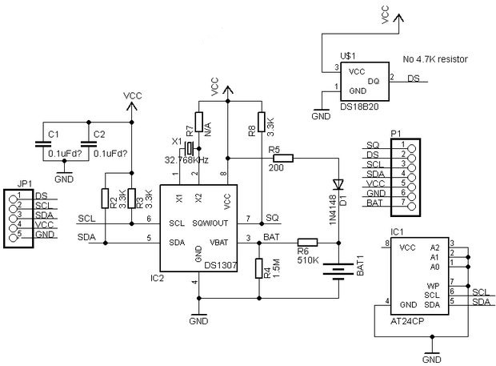

Obrázek 21 - Schéma RTC modulu DS1307 [25]

DS3231 navíc disponuje integrovaným teplotně kompenzovaným krystalovým oscilátorem. Dále poskytuje veškeré funkce předešlého modulu RTC. Rozměry jsou 38 mm délka, 22 mm šířka a 14 mm výška. Výhodou tohoto modulu je, že podporuje jak 5 V tak i 3,3 V. [26]

## Volba ovládání modulu

Návrh ovládání modulu byl podmíněn volbou displeje, kdy jsem využil velké plochy tohoto displeje k dotykovému ovládání modulu. Vybraný displej lze koupit s dotykovým displejem rezistivní technologie. Jedná se o starší technologii, která však má několik výhod oproti kapacitním. Není náchylná na vlhkost (dobrá ovladatelnost při mokrém povrchu) a lze také displej ovládat i v rukavicích. Na povrchu displeje se nachází pružná membrána, která je zevnitř pokrytá velmi tenkou kovovou vrstvou. Pod membránou je další vodivá vrstva, která je pevná. Mezi vrstvami se nachází velmi tenká vzduchová mezera vymezená podpěrami, které od sebe obě vodivé vrstvy izolují. Při dotyku se horní vrstva mírně prohne, dotkne se té spodní a v daném místě začne procházet elektrický proud. Na základě analýzy velikosti proudů pak vyhodnocovací jednotka vypočítá polohu bodu dotyku. [27]

Jelikož je dotykové ovládání poměrně složitější a náchylnější způsob ovládání, rozhodl jsem se modul vybavit alternativním způsobem ovládání pomocí inkrementálního enkodéru se zabudovaným tlačítkem. Tímto řešením se umožní ovládání modulu i v případě selhání dotykové funkcionality displeje. Enkodér jsem vybral řady EC11.

## Návrh napájení modulu

Při návrhu napájení bylo třeba se rozhodnout, zdali modul napájet pomocí odděleného obvodu nebo přímo z napájecího zdroje EZS. Napájení pomocí odděleného obvodu (externího zdroje) by přineslo výhodu vtom, že by měřící obvod napájecího zdroje EZS a napájení modulu bylo odděleno, tudíž by nedocházelo k ovlivňování měření. Nevýhodou tohoto řešení by byla nutnost dalšího nezávislého napájecího zdroje. Varianta sdíleného napájení by značně zjednodušila náš modul, umožnila by použít jeden zdroj jak pro napájení EZS, tak i našeho modulu. Nevýhodou by bylo ovlivňování měření zátěží modulu. Toto ovlivňování by však bylo možné do velké míry korigovat softwarově. Po zvážení výhod a nevýhod obou variant jsem se rozhodl pro sdílené napájení.

Dalším krokem bylo navržení napájení jednotlivých částí modulu (Arduina DUE, displeje, paměti EEPROM, RTC modulu a senzoru proudu). Arduino DUE lze napájet několika napětími, ostatní prvky modulu však potřebují buď 3,3 V (displej, EEPROM, RTC a lineární enkodér) nebo 5 V (senzor proudu, lineární enkodér). Jelikož Arduino DUE poskytuje výstupy právě 3,3 a 5 V rozhodl jsem se je využít a všechny prvky modulu napájet skrz něj. Zbývalo navrhnout napájení Arduina DUE. Arduino DUE lze napájet buď pomocí 5 V přes micro USB konektor nebo 5V pin nebo pomocí 7 až 12 V přes 2,1 mm jack nebo VIN pin. Zvolil jsem napájení pomocí 5 V přes 5V pin. Bylo třeba snížit napětí dosahující až 16 V na stabilních 5 V. K tomuto účel jsem vybral DC/DC měnič společnosti Traco Power označení TSR 1-2450, který poskytuje výstupní napětí 5 V s přesností +-2 %, minimální účinností 94 % a maximálním proudem 1 A. Doporučené vstupní napětí tohoto měniče je 6,5 až 36 V. [28]

## Design DPS

V návrhu cesty však musíme zohlednit velikost samotného senzoru. Konkrétně vzdálenost od kraje kladného a záporného padu, která je 0,62 mm. Tuto hodnotu danou výrobcem je dobré dodržet. Po zohlednění minimální rozteče v desi je maximální možná šířka cesty 3,2 mm

# Závěr

# Seznam literatury

[1] ZELINOVÁ, Lenka. *LABORATORNÍ ZDROJ S VYSOKOU ÚČINNOSTÍ*. Brno, 2011. Bakalářská práce. Vysoké učení technické v Brně.

[2] MADRON, Martin. *NAPÁJECÍ ZDROJ S DIGITÁLNÍM ŘÍZENÍM*. Brno, 2011. Bakalářská práce. Vysoké učení technické v Brně.

[3] DŘÍNOSVKÝ, Jiří, Tomáš FRÝZA, Václav RŮŽEK a Jiří ZACHAR. *ELEKTROMAGNETICKÁ KOMPATIBILITA*. Brno, 2017 Vysoké učení technické v Brně.

[4] STANĚK, Pavel. *Návrh lineárního napájecího zdroje s předregulací*. Praha, 2015. Bakalářská práce. České vysoké učení technické v Praze.

[5] Zdroje napájení AC-DC. *Meanwell* [online]. 2020: MEAN WELL ENTERPRISES CO. [cit. 2021-01-22]. Dostupné z: <https://www.czech-meanwell.cz/meanwell/AC-DC-c1_0_1.htm>

[6] *Varnet* [online]. VARNET s.r.o, 2020 [cit. 2021-01-24]. Dostupné z: <https://www.varnet.cz>

[7] *Absolon* [online]. Praha: ALARM ABSOLON, spol. s r.o., 2020 [cit. 2021-01-24]. Dostupné z: <https://www.absolon.cz/>

[8] LDP-3208S-WHITE_1_600. In: *Embeddedadventures* [online]. [cit. 2021-03-24]. Dostupné z: http://www.embeddedadventures.com/images/uploaded_images/LDP-3208S-WHITE_1_600.jpg

[9] Arduino a displeje II. *Bastlirna hwkitchen* [online]. 2015 [cit. 2021-03-24]. Dostupné z: <https://bastlirna.hwkitchen.cz/arduino-a-displeje-ii/>

[10] KABÁT, Zdeněk. Technologie: TFT LCD displeje. *Svět hardware* [online]. 2003 [cit. 2021-03-25]. Dostupné z: <https://www.svethardware.cz/technologie-tft-lcd-displeje/7555>

[11] KROMPOLC, Tomáš. Je lepší LCD nebo OLED? Vše, co potřebujete vědět displejích. In: *Smartmania* [online]. 2019 [cit. 2021-03-25]. Dostupné z: <https://smartmania.cz/je-lepsi-lcd-nebo-oled-vse-co-potrebujete-vedet-displejich/>

[12] ČÍŽEK, Jakub. Pojďme programovat elektroniku: Vyzkoušíme elektronický papír, který proslavil čtečku Kindle. In: *Zive* [online]. 2017 [cit. 2021-03-25]. Dostupné z: <https://www.zive.cz/clanky/pojdme-programovat-elektroniku-vyzkousime-elektronicky-papir-ktery-proslavil-ctecku-kindle/sc-3-a-190206/default.aspx>

[13] 3.5 Inch TFT LCD Module With Touch. In: *Aliexpress* [online]. [cit. 2021-03-26]. Dostupné z: <https://www.aliexpress.com/item/32954128438.html?spm=a2g0o.productlist.0.0.26cf61baA4T1VE&algo_pvid=8c87b5e3-4359-4925-b886-022476b923df&algo_expid=8c87b5e3-4359-4925-b886-022476b923df-3&btsid=2100bb5116167844991104025ee125&ws_ab_test=searchweb0_0,searchweb201602_,searchweb201603_>

[14] *Arduino* [online]. Arduino, 2021 [cit. 2021-03-28]. Dostupné z: <https://store.arduino.cc>

[15] *ESP32 Series* [online]. 3.6. Espressif Systems, 2021 [cit. 2021-03-28]. Dostupné z: https://www.espressif.com/sites/default/files/documentation/esp32_datasheet_en.pdf

[16] SUCH, David. Espressif ESP32 Tutorial — Getting Started. In: *Medium* [online]. 2018 [cit. 2021-03-28]. Dostupné z: https://medium.com/coinmonks/espressif-esp32-tutorial-getting-started-3d1916362738

[17] *Raspberry Pi Pico Datasheet* [online]. Raspberry Pi Foundation, 2021 [cit. 2021-03-28]. Dostupné z: https://datasheets.raspberrypi.org/pico/pico-datasheet.pdf

[18] Raspberry Pi Pico. In: *RPishop* [online]. 2021 [cit. 2021-03-28]. Dostupné z: <https://rpishop.cz/pico/3352-676-raspberry-pi-pico-0617588405587.html#/189-prislusenstvi-se_sadou_headeru_male>

[19] VOJÁČEK, Antonín. Integrované senzory proudu a problematika použití – 1.část. In: *Automatizace HW* [online]. 2009 [cit. 2021-03-30]. Dostupné z: https://automatizace.hw.cz//integrovane-senzory-proudu-a-problematika-pouziti-1cast

[20] VACULÍK, Vlastimil. *Snámače proudu*. Brno, 2011. Diplomová práce. Vysoké učení technické v Brně.

[21] JANŮ, Přemysl. MĚŘENÍ VYŠŠÍCH PROUDŮ POMOCÍ INTEGROVANÉHO HALLOVA SENZORU. *Slaboproudý obzor*. 2017, **73**, 11-14.

[22] Automotive Grade, Fully Integrated, Hall-Effect-Based Linear Current Sensor IC with 2.1 kVRMS Voltage Isolation and Low-Resistance Current Conductor. In: *Allegromicro* [online]. Manchester: Allegro MicroSystems [cit. 2021-04-01]. Dostupné z: https://www.allegromicro.com/~/media/Files/Datasheets/ACS715-Datasheet.ashx

[23] Design desky plošných spojů - Jak postupovat při testování desek plošných spojů (3. část). In: *Soselectronic* [online]. soselectronic, 2017 [cit. 2021-04-02]. Dostupné z: https://www.soselectronic.cz/articles/sos-supplier-of-solution/design-desky-plosnych-spoju-jak-postupovat-pri-testovani-desek-plosnych-spoju-3-cast-1975

[24] Modul RTC, I2C a 32kb flash ZS-042 / DS3231. In: *GME* [online]. [cit. 2021-04-03]. Dostupné z: <https://www.gme.cz/modul-rtc-ds323-i2c-a-32kb-flash>

[25] How to modify DS1307 RTC to use 3.3V for Raspberry Pi? In: *StackExchange* [online]. [cit. 2021-04-03]. Dostupné z: https://electronics.stackexchange.com/questions/98361/how-to-modify-ds1307-rtc-to-use-3-3v-for-raspberry-pi

[26] Modul RTC DS1307 s 32K flash. In: *GME* [online]. [cit. 2021-04-03]. Dostupné z: https://www.gme.cz/modul-rtc-ds1307-s-32k-flash

[27] Rezistivní vs. kapacitní dotykový monitor. In: *Codeware* [online]. [cit. 2021-04-04]. Dostupné z: <https://www.codeware.cz/blog/rezistivni-vs-kapacitni-dotykovy-monitor>

[28] TRACO POWER TSR 1 Series, 1 A. In: *Traco Power* [online]. [cit. 2021-04-06]. Dostupné z: https://www.tracopower.com/sites/default/files/products/datasheets/tsr1_datasheet.pdf